Presse-Information
2018-705

Schmitz Cargobull AG

Der Sattelkipper in Express-Bauweise

Kurzfristige Lieferung bei schnellem Bedarf
Horstmar/Gotha, Februar 2018 – Damit Kunden bei kurzfristigem Bedarf eines Sattelkippers künftig keine Kompromisse mehr eingehen müssen, bietet Schmitz Cargobull für Sattelkipper S.KI 24 SL 7.2 jetzt einen Express-Service an. In nur sieben Arbeitstagen wird ab Bestelleingang ein komplett neuer Kipper gebaut und an den Kunden ausgeliefert.
Standardmäßig ist der Sattelkipper S.KI 24 SL 7.2 mit einer robusten Stahl-Rundmulde mit einem Fassungsvermögen von 24 m³ ausgestattet. Neben dem Stahl-Standardchassis können Kunden auch die gewichtsoptimierte EXTRA Light-Ausführung wählen.

Weitere Optionen bietet die Stahlrückwandklappe, die wahlweise aufliegend mit Dichtung oder innenliegend mit Schütte geliefert wird. Stahl- oder Aluminiumräder sowie eine Lackierung in einer ausgewählten RAL-Farbe (Weiß, Rot, Hell- und Dunkelgrau) runden die individuellen Konfigurationsmöglichkeiten ab. Der S.KI 24 SL 7.2 zeichnet sich durch eine lange Lebensdauer, niedrigen Wartungsaufwand und hohe Wertstabilität aus.
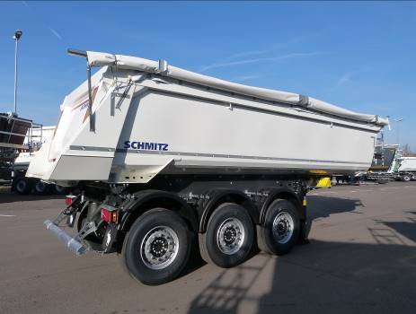
Zu Schmitz Cargobull
Mit einer Jahresproduktion von rund 58.000 Fahrzeugen und etwa 5.800 Mitarbeitern ist die Schmitz Cargobull AG Europas führender Hersteller von Sattelaufliegern, Anhängern und Motorwagenaufbauten für temperierte Fracht, General Cargo sowie Schüttgüter. Im Geschäftsjahr 2016/2017 wurde ein Umsatz von über 2,0 Mrd. Euro erzielt. Als Vorreiter der Branche entwickelte das Unternehmen aus dem Münsterland frühzeitig eine umfassende Markenstrategie und setzte konsequent Qualitätsstandards auf allen Ebenen: von der Forschung und Entwicklung über die Produktion und bis hin zu den Service-Angeboten wie Beratung, Trailer-Telematik, Finanzierung, Ersatzteilversorgung und Gebrauchtfahrzeughandel.
Das Schmitz Cargobull Presse-Team:
Anna Stuhlmeier: +49 2558 81-1340 I anna.stuhlmeier@cargobull.com
Silke Hesener: +49 2558 81-1501 I silke.hesener@cargobull.com
Andrea Beckonert +49 2558 81-1321 I andrea.beckonert@cargobull.com

